Հավելված N 1
ՀՀ կառավարության 2026 թվականի
փետրվարի 19-ի N -Ա որոշման

«Հավելված N 3
ՀՀ կառավարության 2023 թվականի
դեկտեմբերի 28-ի N 2342-Ա որոշման

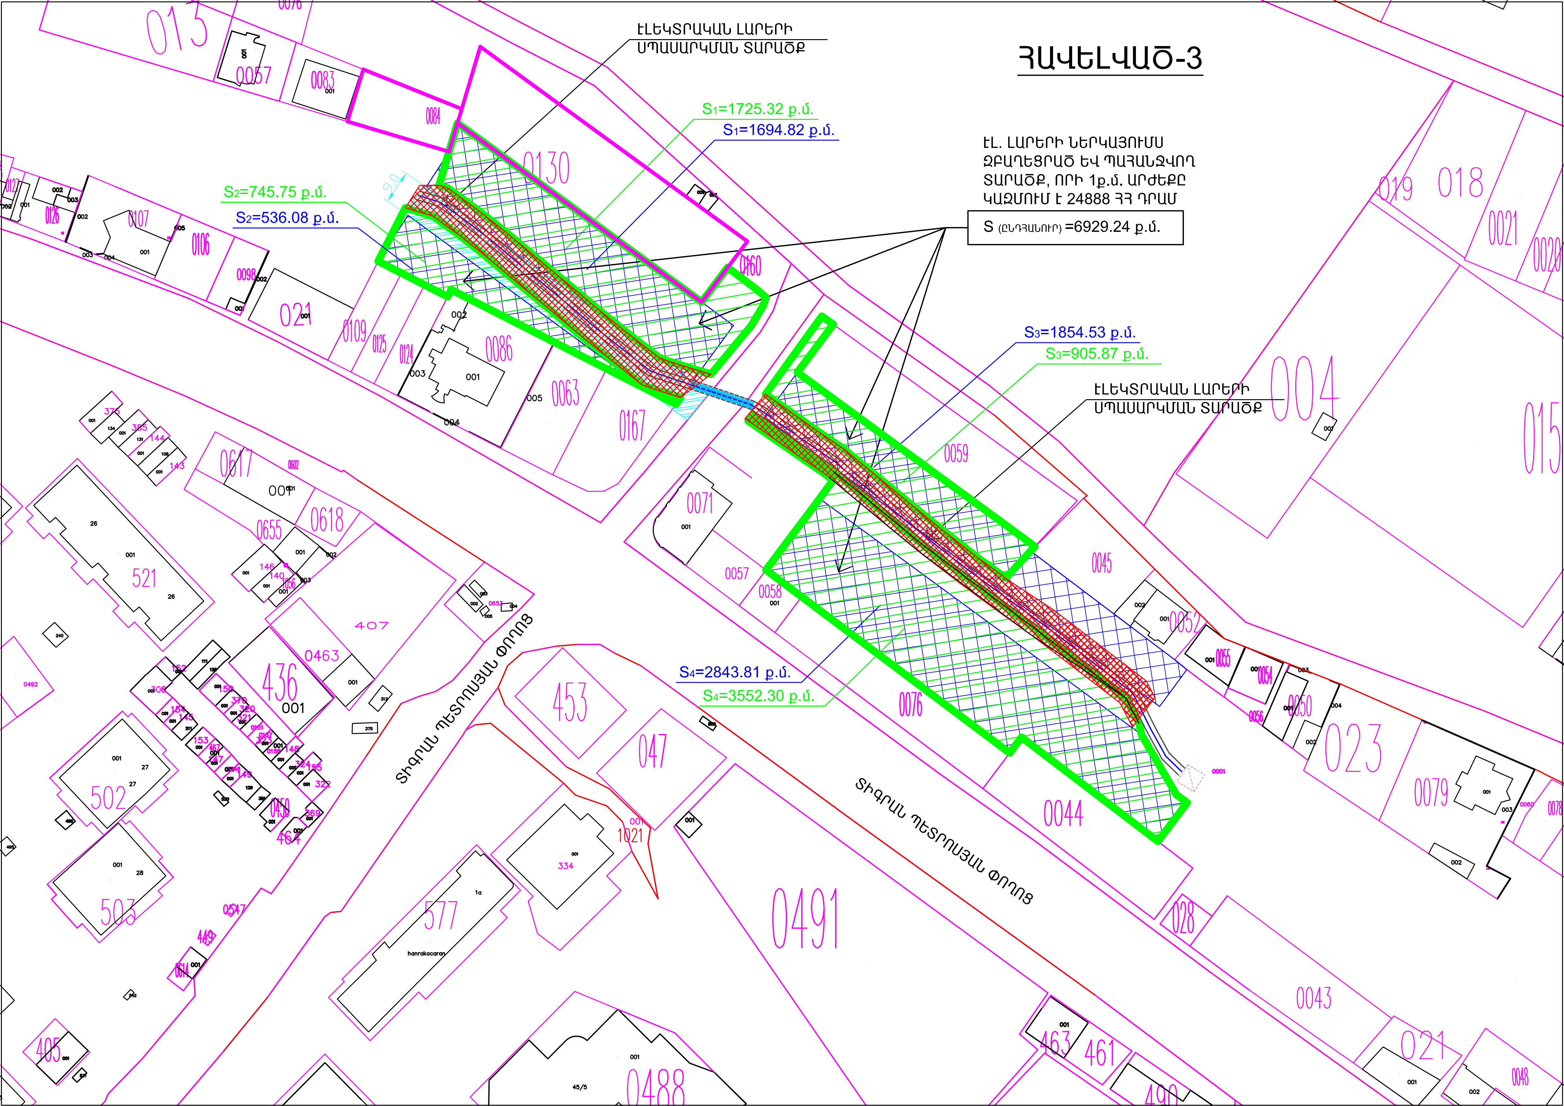

»:

ՀԱՅԱՍՏԱՆԻ ՀԱՆՐԱՊԵՏՈՒԹՅԱՆ
ՎԱՐՉԱՊԵՏԻ ԱՇԽԱՏԱԿԱԶՄԻ
ՂԵԿԱՎԱՐԻ ՏԵՂԱԿԱԼ Ա. ԽԱՉԱՏՐՅԱՆ

